WKV-LF06 | Antrag in der privaten Krankenversicherung unter Berücksichtigung des Risikos der versicherten Person annehmen
Situation
Sie sind Auszubildende bzw. Auszubildender der Proximus Versicherung AG im zweiten Lehrjahr und begleiten seit fünf Wochen Ihren Ausbilder, Herrn Hilper, zu seinen Außendienstterminen. Vor drei Wochen besuchten Sie die Kundin Nicoletta Müller, um ihr die Vorteile einer privaten Krankenversicherung aufzuzeigen. Bei diesem Termin kam es auch gleich zur Antragsaufnahme. Die Kundin erhielt heute ihren Versicherungsschein und ruft nun empört bei Ihrem Ausbilder an. Da Sie im Büro des Ausbilders sitzen, bekommen Sie die Inhalte des Gesprächs mit LINK

Ihr Chef bittet Sie, den Termin weitestgehend vorzubereiten und sich den Sachverhalt näher anzuschauen. Aufgrund eines Todesfalls in der Familie kommt er heute und morgen nicht dazu, sich in die Materie einzuarbeiten. Da er weiß, dass Sie sehr strukturiert arbeiten, ist er sich sicher, dass Sie die Bearbeitung der Kundenanfrage gewissenhaft bearbeiten und es dann ausreicht, wenn er sich Ihre erstellten Unterlagen übermorgen Vormittag vor dem Termin anschaut.
Aufträge
- Entwickeln Sie ein Tool zur allgemeinen Bewertung des Risikos in der privaten Krankenversicherung mithilfe eines Online-Werkzeugs.
- Entwerfen Sie mithilfe eines interaktiven Whiteboards eine digitale Tischvorlage für den Ausbilder als Beratungshilfe für den Termin mit der Kundin zur Klärung des Sachverhalts.
- Erstellen Sie für die nächste Azubi-Fortbildung ein Online-Quiz nach den Vorgaben des webbasierten Trainings.

Lösungshinweis
Auftrag 1

Beispiel für eine mögliche Schülerlösung eines Tools zur Risikobewertung in der privaten Krankenversicherung:

https://forms.office.com/Pages/ResponsePage.aspx?id=jP6uJ_e0YUWqJC19ygFOdww0ZNBkbmxGibVHnoaWJo5UQU0zTDRRQ0JITkhSMTYwVlgxMkVPWU9HVC4u

Anmerkung: Verwendung eines Online-Werkzeugs z. B. Formularerstellungsprogramm

Auftrag 2


Mögliches Layout und mögliche Inhalte der digitalen Tischvorlage für den Ausbilder als Beratungshilfe:



Auftrag 3

Beispiele für die Erstellung eines Online-Quiz:

Krankheit und Krankheitsverlauf | Erschwerung
Osteochondritis, seit 3 Jahren beschwerdefrei | 110 % RiZ für die Dauer von 2 Jahren ab Vertragsschluss
Zuckerkrankheit - chronisch | Leistungsausschluss auf Dauer
Halswirbelsäulensyndrom, seit 4 Jahren beschwerdefrei | RiZ in Höhe von 120 % für 1 Jahr
… | …

Datenkranz
Anlage 1
Link zum internen webbasierten Training:
https://ispri.ng/B5Bvx
Quelle: eigene Erstellung

Anlage 2
Antragskopie
Quelle: Antragsvorlage vom BWV
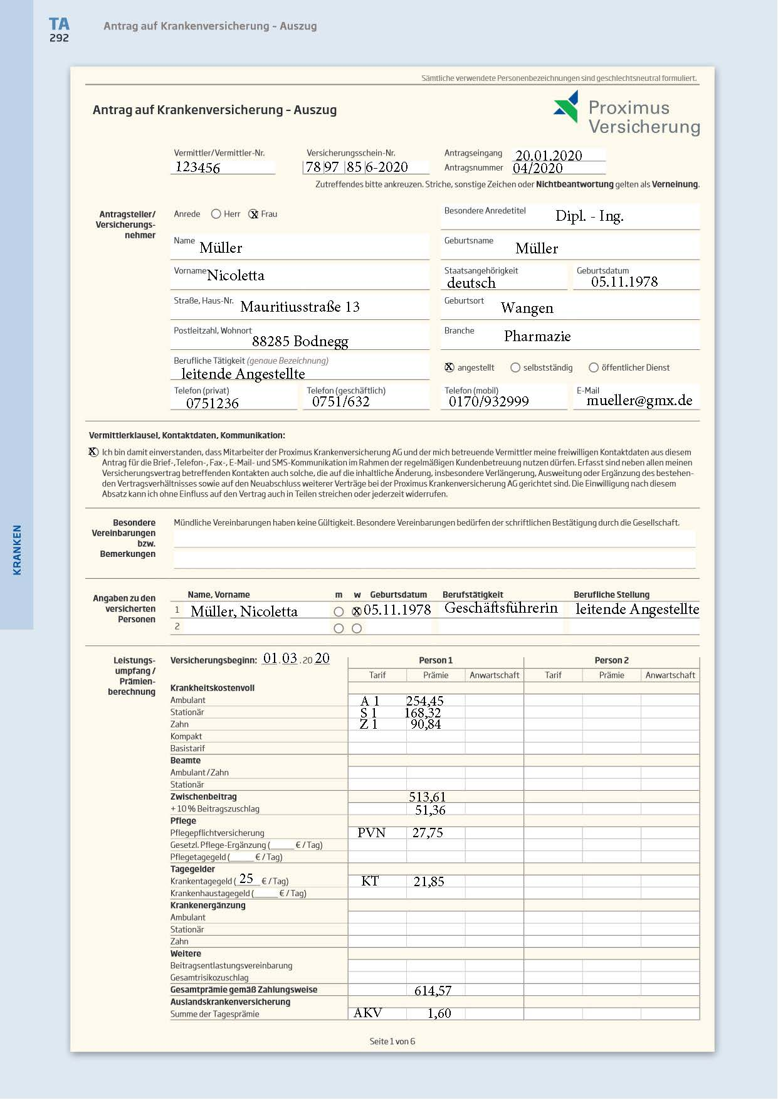

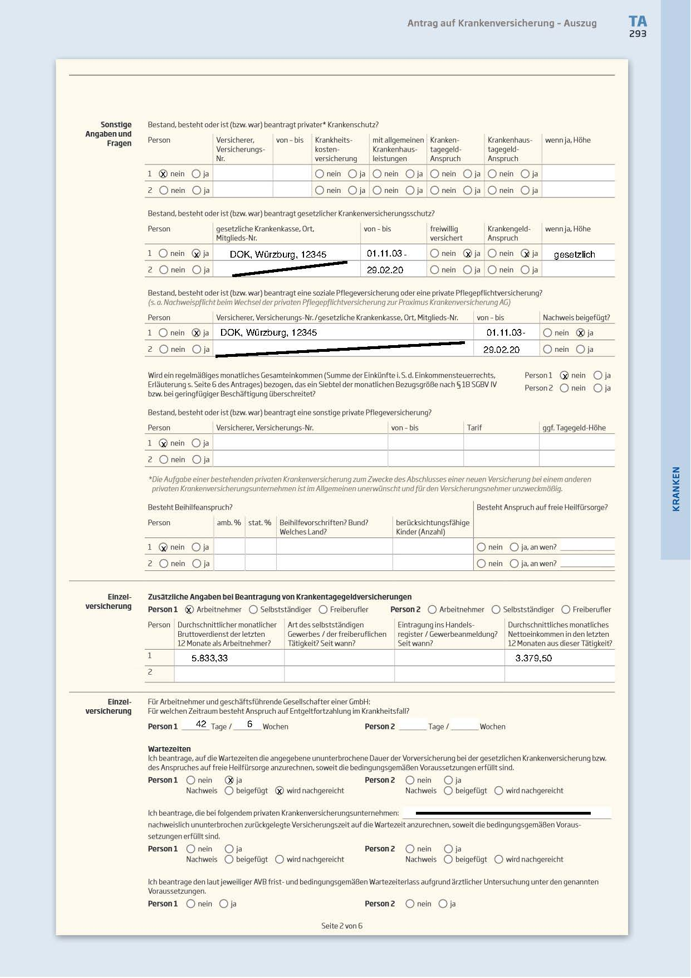
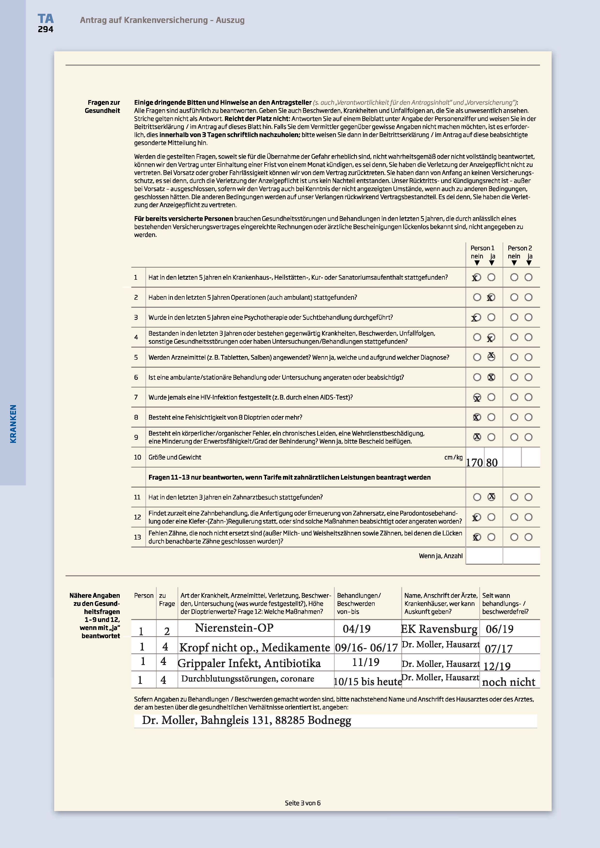

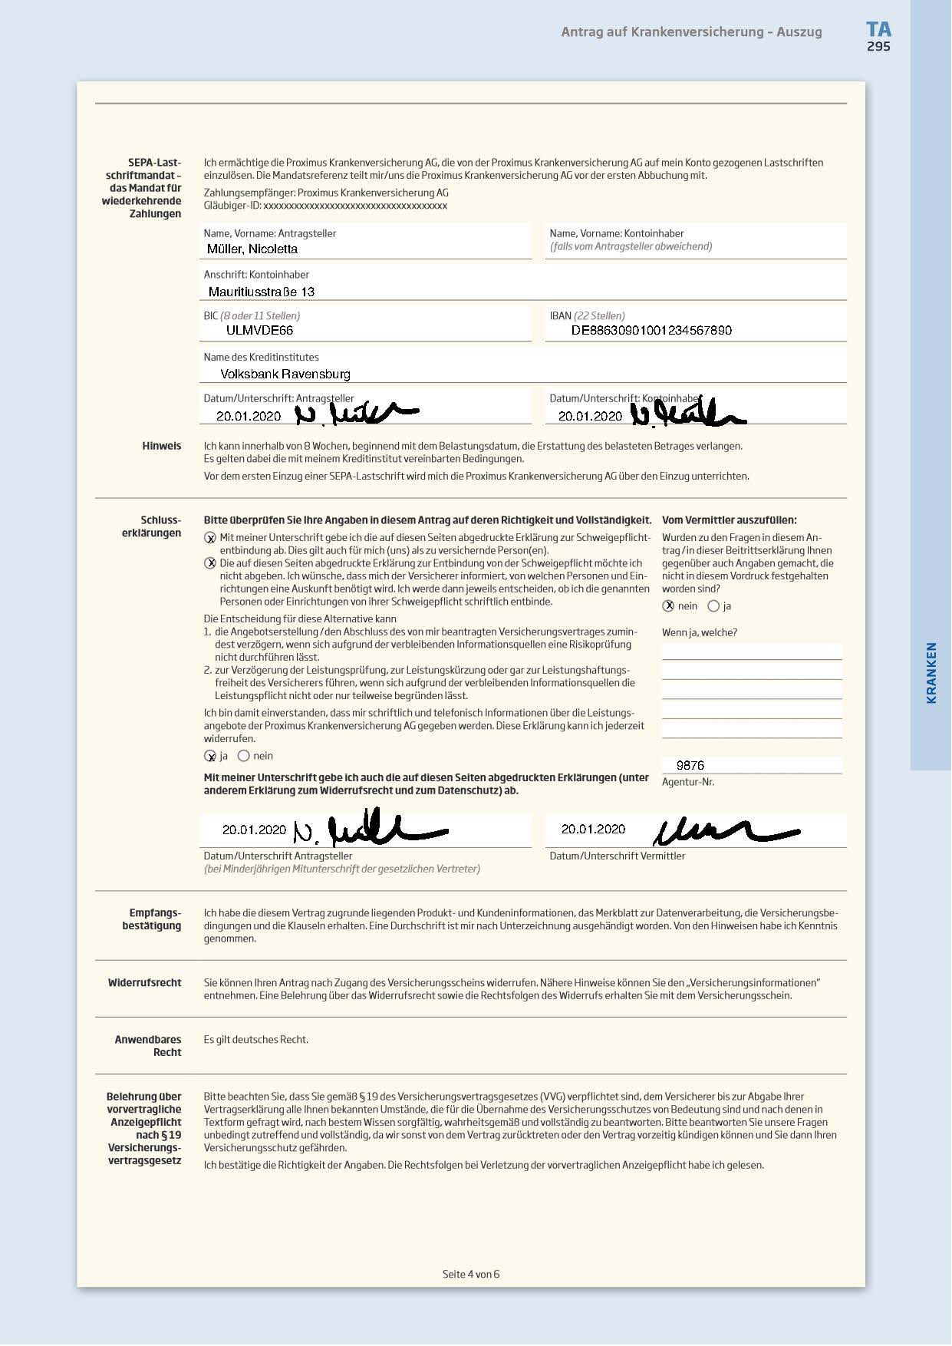

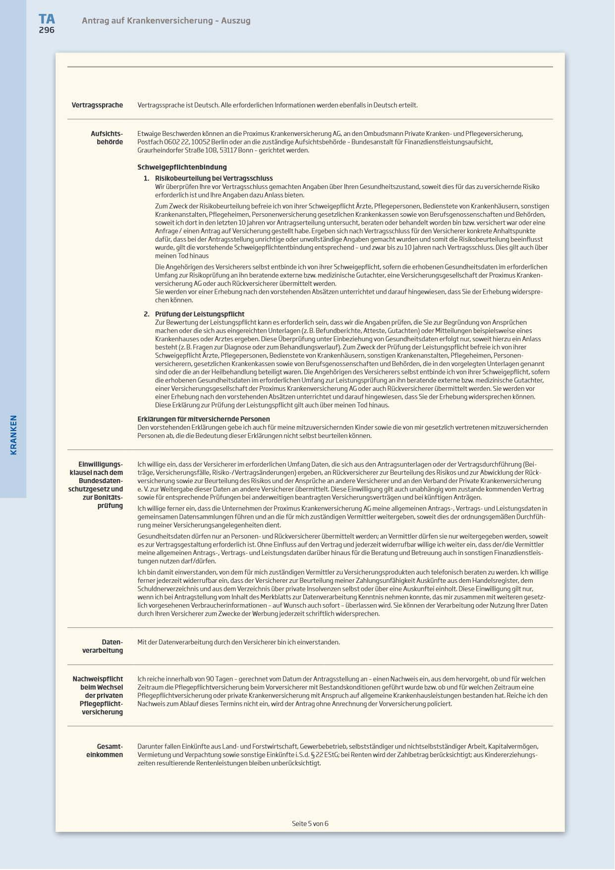

Anlage 3
Versicherungsschein
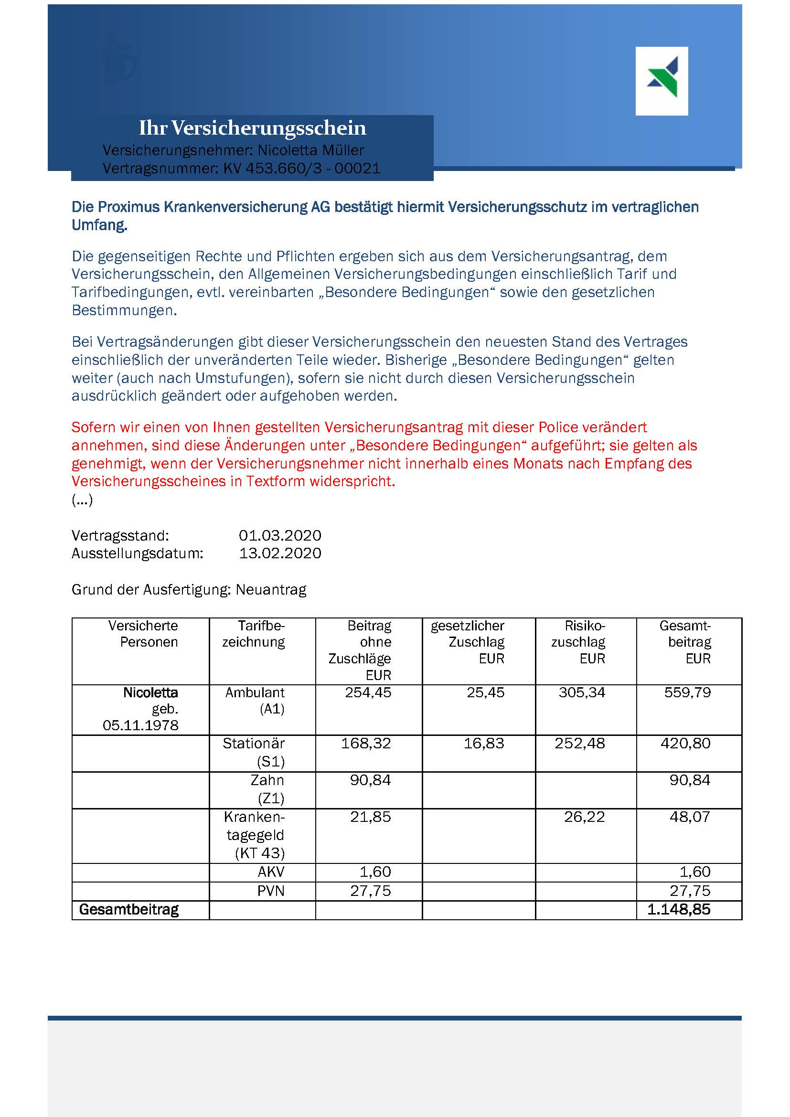



Anlage 4

Beispiele für eine passende Software zur Erstellung eines Online-Quiz:



